一、概念

1. 软件：软件是计算机及手机等终端设备运行的指令、数据资料与服务的集合，包括程序数据相关文档和完善的服务，售后的完整集合。
2. 软件危机：软件危机是指落后的软件生产方式无法满足迅速增长的计算机软件需求，从而导致软件开发与维护过程中出现一系列严重问题的现象
3. 计算机辅助软件工程：简称CASE（Computer Aided Software ngineering）将工具和代码生成器进行集成，为很多软件系统提供了可靠的解决方案
4. 软件工程。软件工程是软件开发，运行维护和引退的系统方法。
5. 软件工程管理学
6. 软件过程（software process）ISO9000定义为：“将输入转化为输出的一组彼此相关的资源和活动”。
7. 软件生存周期。软件生存周期是软件的产生直到报废的生命周期。
8. 瀑布模型。瀑布模型是将软件开发划分为几个互相区别且彼此相连的阶段，各阶段工作都以前一个阶段工作的结果为依据，并作为后一阶段工作的基础形成，瀑布流水自下而下，承前启后。
9. 软件问题定义：是指在对拟研发软件进行可行性分析和立项之前，对有关的主要需求问题进行初步调研、确认和描述的过程。
10. 结构化分析方法。结构化分析方法给出一组帮助系统分析人员产生功能规约的原理与技术。它一般利用图形表达用户需求，使用的手段主要有数据流图、数据字典、结构化语言、判定表以及判定树等。
11. 抽象。抽象是从众多的事物中抽取出共同的、本质性的特征，而舍弃其非本质的特征的过程。
12. 模块。可重用的标准单元。
13. 耦合。在软件模块之间互相依赖的方式和程度，是影响软件复杂程度和性能的一个重要因素。
14. 内聚。表示一个模块内部各个组成元素之间相互结合的紧密程度，是信息隐蔽和局部化概念的自然扩展。
15. 对象。系统中基本运行的实体，是代码和数据的集合，是现实世界中的具体事物，是构成软件系统的基本单位。
16. 类。对具有相同属性和服务的一组对象的抽象定义。
17. 继承。父类和子类之间共享数据结构和方法的一种机制，是以现存的定义的内容为基础，建立新定义内容的技术，是类之间的一种关系。
18. 封装。是指将软件内部具体实现进行隐藏，将数据于操作数据的源代码进行有机结合，形成类，类的成员包括数据和函数。
19. 软件质量。软件质量是与所确定的功能和性能需求的一致性；与所成文的开发标准的一致性；与所有专业开发的软件所期望的隐含特性的一致性。
20. 软件质量保证。软件质量保证是一个复杂的系统，它采用一定的技术、方法和工具，来处理和调整软件产品满足需求时的相互关系，以确保软件产品满足或超过在该产品的开发过程中所规定的标准。
21. 软件可靠性：表明了一个程序按照用户的要求和设计的目标，执行其功能的正确程度。
22. 软件质量保证。软件质量保证是建立一套有计划，有系统的方法，来向管理层保证拟定出的标准、步骤、实践和方法能够正确地被所有项目所采用

二、简答题

1. 软件危机主要表现。
   1. 软件运行过程中经常出现功能、性能等严重问题或故障
   2. 软件开发管理差、对成本和进度难以估计
   3. 系统时长出现无法维护升级等问题
   4. 开发效率低，无法满足应用快速发展和更新升级的实际需要
   5. 研发成本难以控制，在总成本中所占比例不断上升
   6. 软件开发没有标准、完整、统一规范的文档。
2. 解决软件危机的措施
   1. 技术方面。运用软件工程的技术、方法和标准进行规范
   2. 开发工具。开发工具，运用先进高效的工具
   3. 组织管理。组织高效，管理制度和标准严格的规范。
3. 软件工程三要素
   1. 方法、工具和过程
4. 软件生存周期各阶段的主要任务有哪些?
   1. 定义及规划。此阶段是软件开发方与需求方共同讨论，主要确定软件的开发目标及其可行性。
   2. 需求分析。在确定软件开发可行的情况下，对软件需要实现的各个功能进行详细分析。
   3. 软件设计。此阶段主要根据需求分析的结果，对整个软件系统进行设计，如系统框架设计，数据库设计等等。
   4. 程序编码。此阶段是将软件设计的结果转换成计算机可运行的程序代码。在程序编码中必须要制定统一，符合标准的编写规范。以保证程序的可读性，易维护性，提高程序的运行效率。
   5. 软件测试。在软件设计完成后要经过严密的测试，以发现软件在整个设计过程中存在的问题并加以纠正。整个测试过程分单元测试、组装测试以及系统测试三个阶段进行。测试的方法主要有白盒测试和黑盒测试两种。在测试过程中需要建立详细的测试计划并严格按照测试计划进行测试，以减少测试的随意性。
   6. 运行维护。软件维护是软件生命周期中持续时间最长的阶段。在软件开发完成并投入使用后，由于多方面的原因，软件不能继续适应用户的要求。要延续软件的使用寿命，就必须对软件进行维护
5. 简述可行性分析的任务及内容
   1. 决定软件项目做还是不做及对可行项目的初步方案。
   2. 对问题的定义。主要包括技术可行性，经济可行性，社会可行性，开发方案可行性和运行可行性。
6. 技术可行性分析的内容
   1. 技术可行性主要分析在特定条件下技术，资源，能力，方法等方面的可用性，及其用于解决软件问题的可行性和现实性。
7. 社会可行性分析
8. 软件开发计划的内容包括哪几个方面？其主要内容具体有那些？
9. 如何理解模块独立性 ? 用什么指标来衡量模块独立性 ?
   1. 模块独立性是指每个模块只完成系统要求的独立的子功能（即：功能单一），并且与其他模块的联系最少且接口简单（比如：只有一个接口）。模块的独立程度可以由两个定性标准度量；内聚和耦合耦合衡量不同模块之间互相依赖的紧密程度。
10. 需求分析的目的和重点是什么
    1. 需求分析的主要目的是获取用户及项目的具体需求，通过对实际需求的获取分析，文档化和验证等需求分析过程，为软件的进一步设计和实践提供依据。
11. 数据流图四种基本成分组成。
    1. 起点或终点、数据加工或处理、输入输出文件、数据流连线。
12. 什么是结构化分析方法?该方法使用什么描述工具?
    1. 是面向数据流的需求分析方法。
    2. ER图、数据流图、数据字典
13. 什么是数据流图?其作用是什么?
    1. 是一种图形化的系统模型，在一张图中将，新软件系统建模为输入、处理、输出和数据存储
    2. 运用图形方式描述系统内部的数据流程，形象准确的表达了系统的各处的环节以及各环节之间的数据联系，是结构化系统分析方法的主要表达方式
14. 简述软件概要设计的基本任务。
    1. 确定软件系统的具体实现方案，给出软件的模块结构，编写总体设计文档等。
15. 什么是变换型数据流图？对输入数据进行转换而得到输出数据的处理过程。
16. 什么是事务型的数据流图？数据流在经过某个“事务中心”时接收输入数据并确定其类型，然后根据所确定的类型选择一条加工路径。
17. 详细设计的基本任务？
    1. 确定每一个模块使用的算法和数据结构
18. 结构化程序设计方法的基本要点：

(1)采用自顶向下、逐步求精的程序设计方法。

(2)使用三种基本控制结构构造程序。任何程序都可由顺序、选择、重复三种基本控制结构构造。这三种基本结构的共同点是单人口、单出口。

1. 面向对象开发方法包括以下几个过程：
   1. (1)面向对象的分析(2)面向对象的设计(3)面向对象的实现。
2. 面向对象方法开发软件，通常需要建立三种形式的模型，它们分别是描述系统数据结构的对象模型、描述系统控制结构的动态模型和描述系统功能的功能模型。

（1）对象模型

对象模型就是表示静态的、结构化的系统的“数据”性质。它是客观世界实体的对象以及对象彼此间的关系的映射的模拟，描述了系统的静态结构。

(2) 动态模型

动态模型是表示瞬时的、行为化的系统的“控制”性质，该模型描述了系统的控制结构，它表示了瞬时的、行为化的系统控制性质，它关心的是系统的控制、操作的执行顺序，它从对象的事件和状态的角度出发，表现了对象的相互行为。

它描述的系统属性是触发事件、事件序列、状态、事件与状态的组织。使用状态图作为描述工具。

(3)功能模型

功能模型表示变化的系统的“功能”性质，它指明了系统应该‘‘做什么”，因此更直接地反映了用户对目标系统的需求。

功能模型由多张数据流图组成。数据流图说明数据流是如何从外部输人、经过操作和内部存储到外部的。

1. 提高软件质量和可靠性的技术有哪些?
2. 软件质量保证的主要任务是什么?
3. 良好的编码风格有哪几个方面？
   1. 源程序文档化：标识符命名、程序注释、标准的书写格式
   2. 数据说明
   3. 构造程序语句
   4. 输入输出设计
4. 软件测试方法：一般分为动态测试方法与静态测试方法。动态测试方法中又根据测试用例的设计方法不同，分为黑盒测试与白盒测试两类。

黑盒技术设计测试用例的方法一般有以下4种：

等价类划分

边界值分析

错误推测

因果图

白盒测试：

（1）逻辑覆盖：

(1)语句覆盖。语句覆盖是指使用足够多的测试数据，使被测试程序中每个语句至少执行一次。

(2)判定覆盖。判定覆盖是指设计出足够多的测试用例，使得被测程序中每个判定表达式都执行一次“真”和一次“假”的运行，从而使程序的每一个分支至少都通过一次，因此判定覆盖也称分支覆盖。

(3)条件覆盖。条件覆盖测试将使得判定表达式中每个条件的各种可能的值都至少出现一次。

(4)判定／条件覆盖。该覆盖标准指设计足够的测试用例，使得判定表达式中的每个条件的所有可能取值至少出现一次，并使每个判定表达式所有可能的结果也至少出现一次。

(5)条件组合覆盖。条件组合覆盖是比较强的覆盖标准，顾名思义，按此标准设计的测试用例，使得每个判定表达式中条件的各种可能的值的组合都至少出现一次。

(6)路径覆盖。路径覆盖就是要求设计足够多的测试数据，可以覆盖被测程序中所有可能的路径。

1. 软件测试的步骤。一般在软件产品交付使用之前要经过单元测试、集成测试、确认测试和系统测试。

单元测试主要针对模块的5个基本特征进行测试：模块接口、局部数据结构、重要的执行路径、错误处理、边界条件。

集成测试。集成测试是指在单元测试的基础上，将所有模块按照设计要求组装成一个完整的系统而进行的测试，故也称组装测试或联合测试。集成测试的方法主要有自底向上测试和自顶向下测试。

确认测试。确认测试又称有效性测试。它的任务是检查软件的功能与性能是否与需求说明书中确定的指标相符合。因而需求说明是确认测试的基础。

1. 软件维护有改正性维护、适应性维护、完善性维护和预防性维护。

改正性维护：我们知道，测试并不能发现所有的错误，因此必然有一部分隐含的错误在使用时才会被发现。对此类错误进行确定和修改的过程，就称为改正性维护。

适应性维护：随着计算机的飞速发展，计算机的软硬件环境在不断发生变化，硬件的性价比越来越高，操作系统的功能越来越强、越稳定、使用越来越方便。为了使应用软件适应这种变化而修改软件的过程称为适应性维护。

完善性维护：用户在使用软件的过程中，用户的工作流程、应用环境都会发生变化，因此会提出增加新的功能和改善性能的要求。这种增加软件功能、增强软件性能和提高软件运行效率而进行的维护活动称为完善性维护。

预防性维护： 为了提高软件的可维护性和可靠性而对软件进行的修改称为预防性维护。

1. 软件项目管理的内容

软件项目管理的具体内容包括对开发人员、组织机构、用户、文档资料等方面的管理。

软件开发人员一般分为：项目负责人、系统分析员、高级程序员、初级程序员、资料员和其他辅助人员。

组织机构要求有好的组织结构，合理的人员分工，有效的通讯。目前主要有主程序员、专家组、民主组织三种组织机构。

软件项目管理很大程度上是通过对文档资料的管理来实现的。因此要把开发过程中的一切初步设计、中间过程、最后结果建立成一套完整的文档资料。

1. 质量管理主要内容包括三个过程：质量计划制定、质量保证和质量控制，具体说明
2. .团队结构

◆ 主程序员团队：有一名技术能力出色的成员被指定为主程序员，主程序员负责领导团队完成任务

◆ 民主团队：因为没有集中的交流点，所以每个成员都可以发挥自己的能动性，能取得更高的士气和工作成就感

◆ 开放团队：为了创新而存在

28.质量保障

➢ 在软件开发过程中，要监控和执行质量保障计划，在开发活动达到一个里程碑时，要及时根据质量保障计划进行质量验证

➢ 质量验证的主要方法有：

◆ 评审，评审又称为同级评审，现在是公认的质量保障最佳实践方法

➢ 分为六个阶段：规划阶段，总体部署阶段，准备阶段，审查会议阶段，返工阶段和跟踪阶段

➢ 在评审中发现问题是整个评审过程的关键阶段

◆ 测试

◆ 质量度量

29.软件配置管理

◆ 配置管理：用技术和管理的指导和监督方法，来表示和说明配置项的功能和物理特征，控制对这些特征的变更，记录和报告变更处理及其实现状态，并验证与需求规格的一致性

◆ 配置项：置于软件配置管理之下的软件配置的各种有关项目，包括各类管理文档，评审记录与文档，软件文档，源码及其可执行码，运行所需的系统软件和支撑软件以及有关数据等

◆ 基线：已经经过正式评审的规格说明或制品，可以作为进一步开发的基础，并且只有通过正式的变更控制过程才能变更

请问类与类之间通常有哪四种关系?分别简述之。

类与类之间的四种关系：关联、泛化(继承)、依赖和细化。

关联关系： 表示两个类的对象之间存在某种语义上的联系。

泛化(继承)关系： 通用元素和具体元素之间的一种分类关系。

依赖关系： 描述两个模型元素（类、用例等）之间的语义连接关系

细化关系： 对同一个事物在不同抽象层次上描述

**CMM 的基本思想**是什么 ？ 为什么要把**能力成熟度划分成 ５ 个等级** ？

管理过程。

　　CMM的基本思想是，因为问题是由我们管理软件过程的方法引起的，所以新软件技术的运用不会自动提高生产率和利润率。CMM有助于组织建立一个有规律的、成熟的软件过程。改进的过程将会生产出质量更好的软件，使更多的软件项目免受时间和费用的超支之苦。软件过程包括各种活动、技术和用来生产软件的工具。因此，它实际上包括了软件生产的技术方面和管理方面。CMM策略力图改进软件过程的管理，而在技术上的改进是其必然的结果。 　　必须牢记，软件过程的改善不可能在一夜之间完成，CMM是以增量方式逐步引入变化的。CMM明确地定义了5个不同的“成熟度”等级，一个组织可按一系列小的改良性步骤向更高的成熟度等级前进。

设计题

1. 已知有如下的伪代码程序:

                    START

                     I:=1;

                     WHILE i:<=n-1 DO

                            min:=A[i];

                             j:=i+1;

                             WHILEj<=n DO

                                 IF min>A[j]

                                     THEN

                                          BLOCK

                                              temp:=min;

                                              min:=A[j];

                                              A[j]:=temp;

                                          ENDBLOCK

                                     ENDIF;

                                     j:=j+1;

                                  ENDDO

                                  i:=i+1;

                               ENDDO

                               STOP

画出系统的流程图或NS图

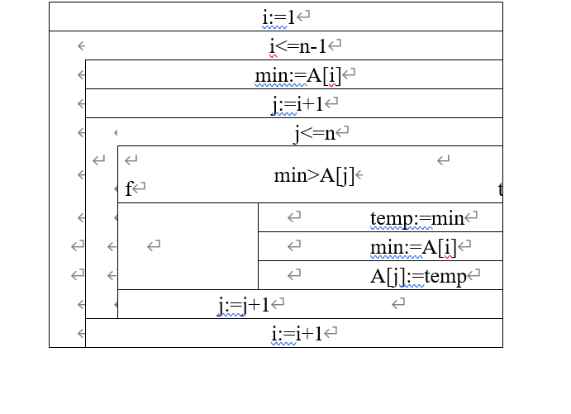

1. 设计一个简化的网上个人银行查询系统，用户可以通过Internet查询自己帐户的收支明细、余额和修改密码。

请画出E-R图。

DFD图的第0层和第1层。

编写两个关键词条的数据字典。

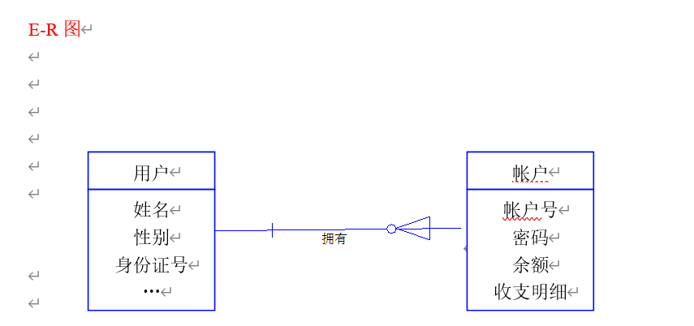

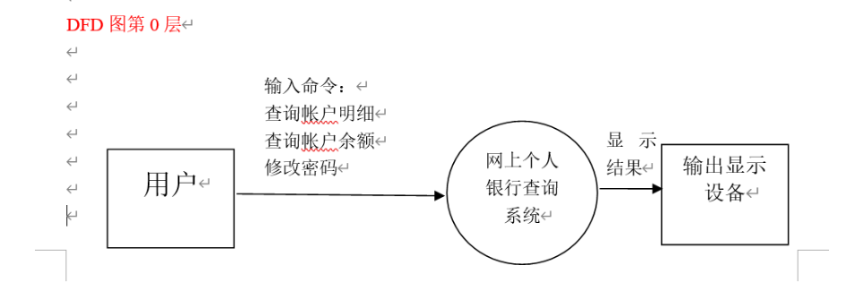

1. 输入三整数,判断是否构成三角形,如构成三角形,则输出三条边的值,否则输出”不能构成三角形”.  要求:1.用程序流程图表示该问题的算法；2.计算程序复杂度； 3.设计路径覆盖的测试用例。

答：（1）

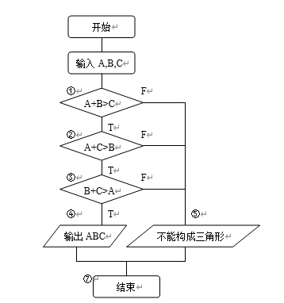

 （2）

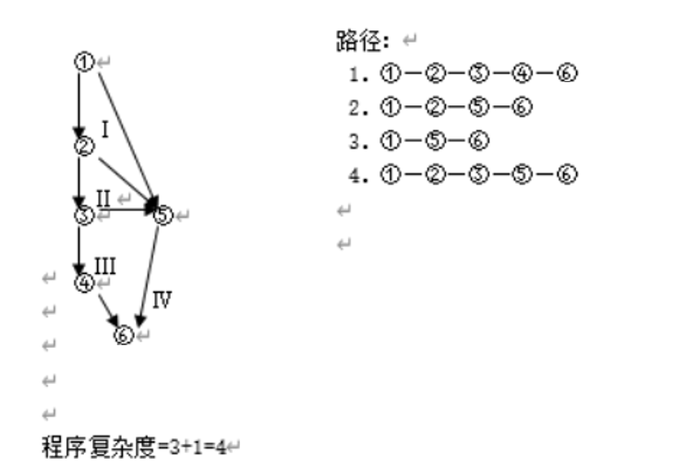

（3）

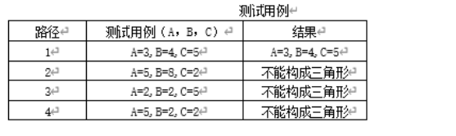

.已知有一段代码实现了 “输出ABC三个数中的最大值”，要求完成下列问题：

（1）画出代码的流程图

（2）根据该程序流程图画出该程序的流图；

（3）计算该流图的环形复杂度；

​ 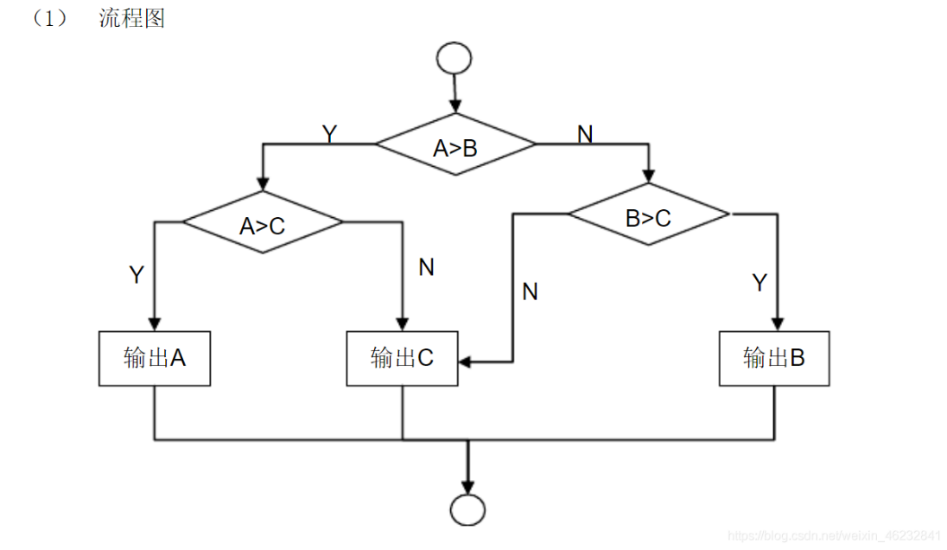

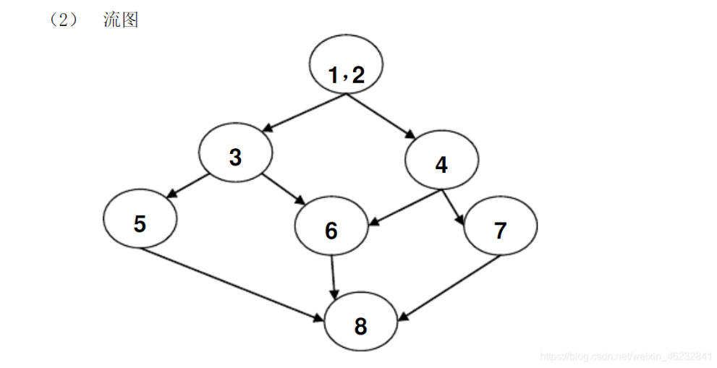

（3） 环形复杂度

V(G) = 区域数 = 边数 - 节点数 + 2 = 判定点 + 1 = 4

考务系统的数据流、数据字段（教材案例）

招聘系统的数据流图（教材案例）

图书管理系统的类图、用例图、时序图（教材案例）

医药管理系统的类图、用例图、时序图（教材案例）（ppt）

网上教学系统

